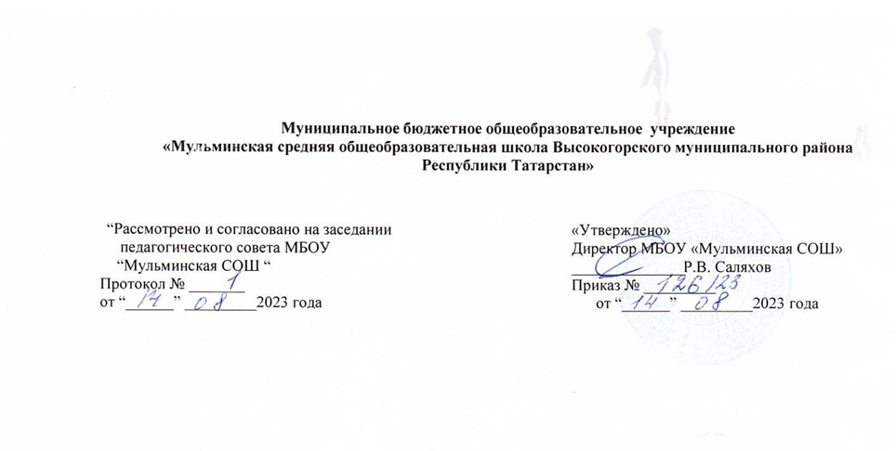
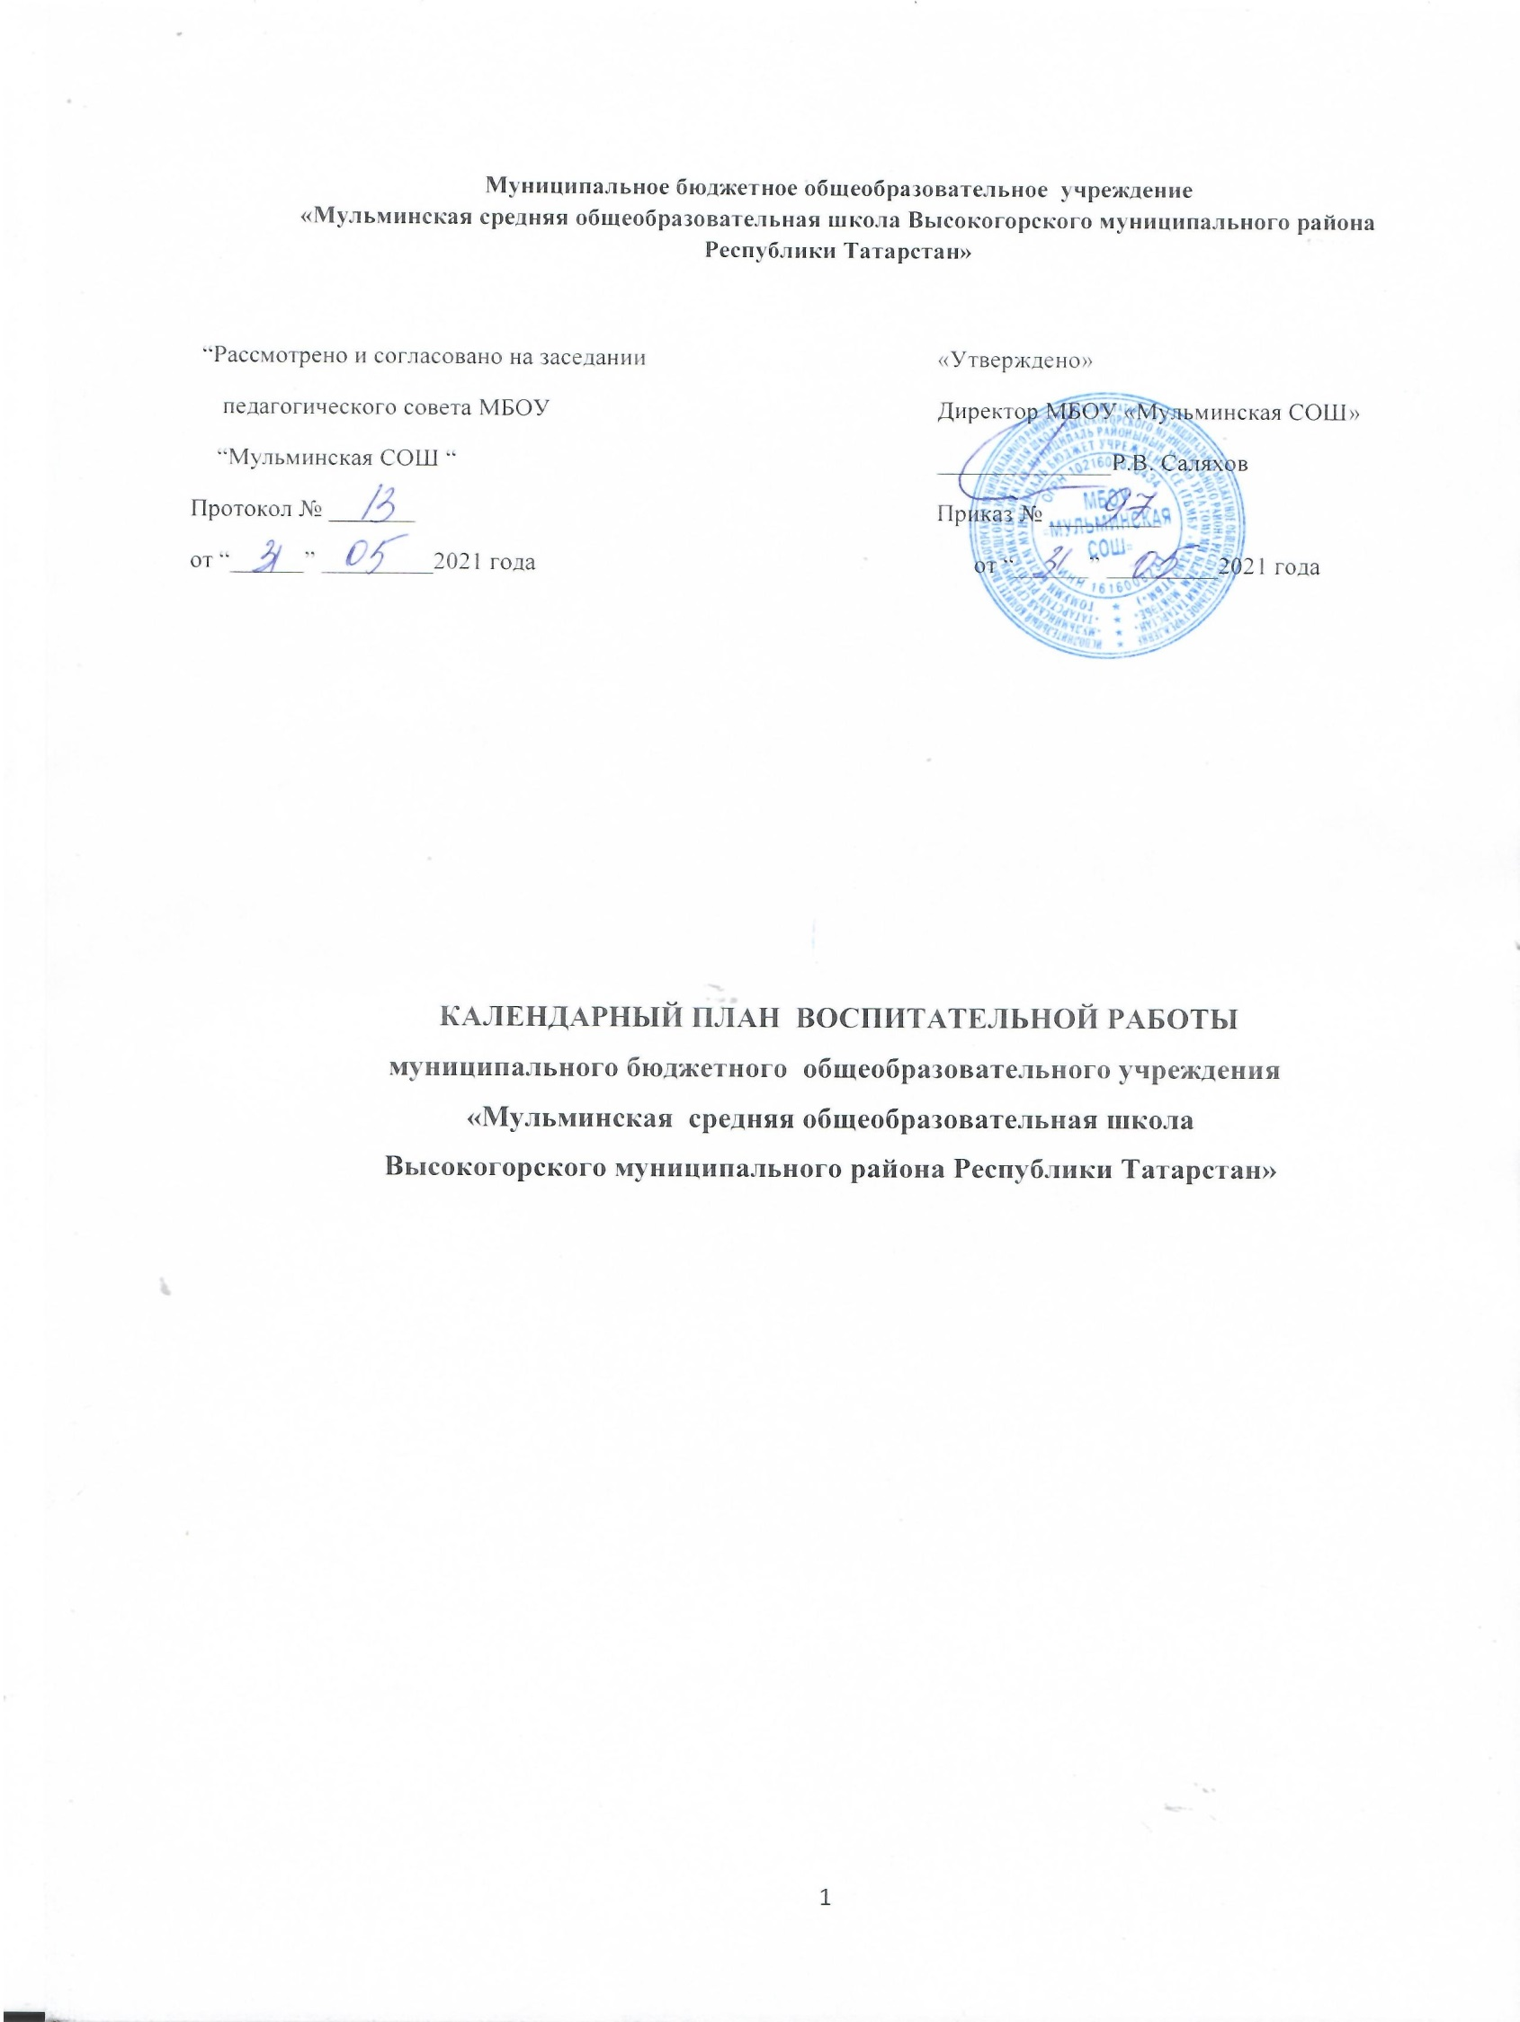
Муниципальное бюджетное общеобразовательное учреждение
«Мульминская средняя общеобразовательная школа Высокогорского муниципального района Республики Татарстан»

“Рассмотрено и согласовано на заседании  педагогического совета МБОУ  М “Мульминская СОШ “  Протокол № _______  от “______” _________2023 года | «Утверждено»  Директор МБОУ «Мульминская СОШ»  ______________Р.В. Саляхов  Приказ № _________  от “______” _________2023 года

КАЛЕНДАРНЫЙ ПЛАН ВОСПИТАТЕЛЬНОЙ РАБОТЫ
ОБУЧАЮЩИХСЯ НА УРОВНЕ ОСНОВНОГО ОБЩЕГО ОБРАЗОВАНИЯ НА 2023/2024 УЧ. ГОД

2023 год - Год педагога и наставника 2023 год- Год национальных культур и традиций в Республике Татарстан
2018-2027 гг. - Десятилетие детства в Российской Федерации
2022-2031 гг. - Десятилетие науки и технологий

Сроки | Дела, события, мероприятия | Направления воспитания | Ответственные | Формат проведения
 | Модуль «Основные школьные дела»
В течение года | Профилактические беседы и инструктажи  по безопасности жизнедеятельности  По плану работы социального педагога  5-9кл. | Умственное  Здоровьесберегающее  Правовое | Зам. дир. по ВР  Классные руководители | Общешк.  По классам
Сентябрь | День Знаний. Линейка «Первый звонок». Первый урок: «Наука и технология»  5-9 кл. | Нравственное | Зам. дир. по ВР  Классные руководители  МИнгазетдинова Р.Ф | Общешк., представители от классов
 | Неделя безопасности. Соблюдение 71 закона РТ. Мероприятия в рамках акции «Внимание – дети!» по предупреждению детского дорожно-транспортного травматизма.  5-9кл. | Здоровьесберегающее | Зам. дир. по ВР  Классные руководители | Общешк.  По классам
 | Неделя добра-2023 (по отдельному плану)  5-9кл. | Нравственное  Гражданско-патриотическое | Зам. дир. по ВР  Классные руководители | По классам
 | Дежурство по школе 5-9кл. | Здоровьесберегающее  Трудовое  Эстетическое | Классные руководители | Общешк.  По классам
 | Линейка к Дню солидарности в борьбе с терроризмом «Будем помнить всегда!»  Тематический урок «Когда чужая беда становится своей»  5-9кл.. | Гражданско-патриотическое  Нравственное | Зам. дир. по ВР  Классные руководители | Общешк.
 | 8 сентября – Международный день распространения грамотности. 5-9 кл. | Нравственное  Гражданско-патриотическое | Учителя-филологи | Общешк.
 | Субботник «Мы за чистую деревню».  5-9 кл. | Трудовое  Экологическое  Гражданско-патриотическое | Зам. дир. по ВР  Классные руководители | Общешк.
 | 17 сентября -166 лет со дня рождения русского ученого, писателя Константина Эдуардовича Циолковского (1857 - 1935) | Гражданско-патриотическое | Учителя предметники | По классам
 | Всероссийский день бега «Кросс нации» (в рамках Недели добра-2023) 5-9 кл. | Здоровье-сберегающее | Зам. дир.по ВР  Учитель физ-ры  Кл.рук. | Общешк.
 | День окончания Второй Мировой войны. | Гражданско-патриотическое | Зам. дир. по ВР  Кл.руководители | Общешк.
 | День Здоровья «Праздник спорта и здоровья»; Пропаганда вакцинации против ГРИППа.  5-9 кл. | Здоровье-сберегающее | Учитель физ-ры  Зам. дир.по ВР | Общешк.
 | Посадка деревьев. | Экологическое | кл.рук | общешкольный
Октябрь | Акция «Школьники - пожилым людям» ко Дню пожилых людей.  Мастер-класс по изготовлению открытки к Дню пожилого человека 5-9 кл. | Нравственное  трудовое | Зам. дир.по ВР  Кл.рук.  Пед.орг | Общешк.
 | Международный день школьных библиотек 5-9 кл. | Интеллектуальное | Библиотекарь | Общешк.  По классам
 | Мероприятия ко Дню учителя.  5-9 кл. | Нравственное | Зам. дир.по ВР  Кл.рук.  Учителя-предметники | Общешк.  По классам
 | Всемирный день чистых рук  16 октября  5-9кл. | Здоровье-сберегающее | Зам. дир.по ВР  Ст. вожатая | Общешк.  По классам
 | Ед. урок истории «День памяти жертв политических репрессий»  5-9 кл. | Гражданско-патриотическое | Учитель истории | Общешк.
 | Мероприятия, приуроченные ко Всемирному дню защиты животных  5-9 кл. | Нравственное  экологическое | Учитель биологии | Общешк.
 | Всероссийский урок "Экология и энергосбережение" в рамках Всероссийского фестиваля энергосбережения #ВместеЯрче  5-9 кл. | Экологическое | Зам. дир.по ВР  Учитель биологии | Общешк.
 | Оказание помощи пожилым жителям деревни (бабушкам и дедушкам детей)  5-9 кл. | Нравственное | Зам. дир.по ВР  Кл.рук. | По классам
 | Мероприятие посвященное, празднику урожая «Осенний бал» | Нравственное  экологическое | Зам. дир.по ВР  Кл.рук. Идиятуллина З.М | Общешк.
 | 4 октября - День гражданской обороны. | Нравственное  Гражданско-патриотическое | Зам. дир.по ВР  Кл.рук. | Общешк.
 | Участие в муниципальном конкурсе “Природа в объективе» | Нравственное  экологическое | Зам. дир.по ВР  Кл.рук. | Общешк.
 | 15 октября – Всемирный день математики. | Интеллектуальное | Учителя математики | Общешк.  По классам
 | 25 октября – Международный день школьных библиотек ( четвертый понедельник октября) | Интеллектуальное | Библиотекарь | Общешк.  По классам
Ноябрь | День народного единства. КТДКвест-игра «Единство в нас!»  5-9 кл. | Нравственное  Гражданско-патриотическое | Зам. дир.по ВР  Кл.рук. | Общешк.
 | Единый классный час «Международный день толерантности»  1-9 кл. | Нравственное  Социально-коммуникативное | Зам. дир.по ВР | Общешк.
 | Инсценирование экологических сказок  5-9 кл. | Экологическое | Учитель биологии | Общешк.
 | Своя игра «День Словаря»  5-9 кл. | Интеллектуальное | Учителя-филологи | Общешк.
 | Международный День отказа от курения. Просмотр фильмов  5-9 кл. | Здоровье-сберегающее | Фельдшер учком | Общешк.
 | День Матери «Имя светлое твоё»  5-9 кл. | Воспит. семейных ценностей  Нравственное | Зам. дир.по ВР  Кл.рук. | Общешк.
 | Операция «Кормушка»  5-9 кл. | Экологическое | Кл.рук. | Общешк.
 | Торжественная линейка и классные часы ко Дню Неизвестного солдата  5-9 кл. | Нравственное Гражданско-патриотическое | Зам. дир.по ВР  Кл.рук. | Общешк.
Декабрь | День единых действий. День героев Отечества  5-9 кл. | Нравственное Гражданско-патриотическое | Зам. дир.по ВР | Общешк.
 | Единый классный час к Международному дню инвалидов  5-9 кл. | Нравственное | Зам. дир.по ВР  Кл.рук. | Общешк.
 | Международный день прав человека. Неделя правовых знаний. День Конституции РФ  5-9 кл. | Нравственное Гражданско-патриотическое | Учитель истории | Общешк.
 | Новогоднее представление «Скоро-скоро Новый год!»:  - «Мастерская Деда Мороза»  (изготовление новогодних игрушек),  - конкурс на лучшее оформление кабинета,  - конкурс на лучшую новогоднюю открытку  5-9 кл. | Эстетическое | Марданова Г.М | Общешк.
 | Всемирный день борьбы со СПИДом общешкольное мероприятие. Конкурс рисунков и плакатов «Мы за ЗОЖ»  5-9 кл. | Здоровье-сберегающее | Кл.рук. | Общешк.  По классам
 | Конкурс презентаций «Будь осторожен на железной дороге»  5-9 кл. | Здоровье-сберегающее  Эстетическое  интеллектуальное | Зам. дир.по ВР | Общешк.  По классам
 | Единый урок «Права человека» | Нравственное Гражданско-патриотическое | Зам. дир.по ВР | Общешк.  По классам
Январь | Ед. урок истории к Международному дню памяти жертв Холокоста 5-9 кл. | Нравственное Гражданско-патриотическое | Учитель истории  Пед.орг. | Общешк.
 | Ед. классный час «27 января - День полного освобождения Ленинграда от фашистской блокады «  5-9 кл. | Нравственное Гражданско-патриотическое | Кл.руковод.  Учитель истории  Пед.орг | Общешк.
 | Операция «Покормите птиц!»  5-9 кл. | Экологическое  Нравственное | Кл.рук. | Общешк.  По классам
Февраль | Выставка семейного творчества  5-9 кл. | Воспит. семейных ценностей | Зам. дир.по ВР | Общешк.
 | КТД ко Дню памяти юного героя-антифашиста  5-9 кл. | Гражданско-патриотическое | Зам. дир.по ВР  Кл.рук. | По классам
 | Спортивные мероприятия, посвященные Дню защитника Отечества  5-9 кл. | Гражданско-патриотическое  Физическое | Учитель физ-ры | Общешк.
 | Конкурс военно-патриотической песни «Виктория!»  5-9 кл. | Нравственное Гражданско-патриотическое  культурное | Зам. дир.по ВР  Кл.рук. | По классам
 | Конкурсная программа «А ну-ка, мальчишки!». Выпуск Боевых листков к 23 февраля  5-9 кл. | Гражданско-патриотическое  Физическое  Интеллектуальное  Эстетическое | Марданова Г.М | Общешк.
 | Урок Мужества, посвящённый ко дню рождению М.Джалиля15 февраля | Гражданско-патриотическое | Учителя филологи ,пед.орг | Общешк.  По классам
 | Урок Мужества, посвящённый 15 февраля 1989 года – Дню памяти о россиянах, исполнявших служебный долг в Афганистане.  5-9 кл. | Гражданско-патриотическое | Учитель истории | Общешк.
 | Смотр строя и песни  5-9 кл. | Физическое  Эстетическое | Зам. дир.по ВР  Кл.рук. | Общешк.
 | КВН к Международному дню родного языка  5-9 кл. | Интеллектуальное | Учителя-филологи, | Общешк.
Март | Концертная программа на 8 марта  5-9 кл. | Культурное  Воспит. семейных ценностей | Марданова Г.Х | Общешк.  (представители от классов)
 | Тематический урок «Подписание договора о принятии в состав России Республики Крым. Кл.часы»  5-9 кл. | Интеллектуальное  Нравственное Гражданско-патриотическое | Зам. дир.по ВР | Общешк.  По классам
 | Единый урок ОБЖ. Мероприятия к Всемирному дню гражданской обороны  5-9 кл. | Интеллектуальное  Здоровье-сберегающее | Педагог-организатор, учитель ОБЖ | Общешк.
 | Неделя детской и юношеской книги. Тематическое мероприятие в сельской библиотеке  5-9 кл. | Интеллектуальное  Нравственное Гражданско-патриотическое | Библиотекарь | Общешк.
 | День Здоровья «В здоровом теле – здоровый дух!». Спортивные соревнования  5-9 кл. | Физическое | Учитель физ-ры | Общешк.
 | Ед. классный час «Международный день борьбы с наркоманией и наркобизнесом»  5-9 кл. | Здоровье-сберегающее | Пед.орг | Общешк.
 | Общешкольное мероприятие « День воды» | Нравственное | Учитель биологии | Общешк.
Апрель | Круглый стол «Иной способ мыслить и существовать». К Всемирному дню распространения информации о проблеме аутизма (03.04.)  5-9 кл. | Нравственное  Социально-коммуникативное | Зам. дир.по ВР  фельдшер  Кл.рук. | Общешк.
 | КТД «Помним сердцем». Мероприятие, посвящённое Дню Победы  5-9 кл. | Художественно-эстетическое  Социально-коммуникативное | Зам. дир.по ВР  Кл.рук. | Общешк.  По классам
 | Гагаринский урок «Он сказал: «Поехали!»  5-9 кл. | Гражданско-патриотическое Интеллектуальное | Зам. дир.по ВР | Общешк.
 | Уроки мужества  5-9 кл. | Нравственное Гражданско-патриотическое | кл.рук. | Общешк.  По классам
 | Ед. урок истории «Международный день освобождения узников фашистских концлагерей (1945 г.)»  5-9 кл. | Гражданско-патриотическое | Учитель истории | Общешк.
 | Операция. «Скворечник»  Общешкольное мероприятие «День птиц»  5-9 кл. | Экологическое | Учитель биологии  Кл.рук. | По классам
 | Общешкольное мероприятие « День Земли» | Нравственное | Учитель биологии | Общешк.
 | День пожарной охраны. Тематический урок ОБЖ  5-9 кл. | Интеллектуальное  Здоровье-сберегающее | Педагог-организатор | Общешк.
 | «Всемирный день здоровья» - организация и проведение тематических классных часов, встреч с мед.работниками  5-9 кл. | Здоровье-сберегающее  Интеллектуальное | Учитель физ-ры  Зам. дир.по ВР  мед.работники | По классам
 | 21 апреля - День местного самоуправления. Общешкольное мероприятие  5-9 кл. | Интеллектуальное  Гражданско-патриотическое | Зам. дир.по ВР  Председатель местного самоуправления | Общешк.
 | День рождения Г.Тукая | Нравственное | Кл.руков
Май | Уроки мужества  5-9 кл. | Гражданско-патриотическое | Учитель истории  Зам. дир.по ВР | Общешк.,  По классам
 | Акция «Бессмертный полк»  5-9 кл. | Гражданско-патриотическое | Зам. дир.по ВР  Кл.рук. | Общешк.
 | «Вахта памяти» - мероприятия, посвящённые Дню Победы (по отдельному плану)  5-9 кл. | Гражданско-патриотическое | Зам. дир.по ВР  Кл.рук. | Общешк.
 | Митинг  5-9 кл. | Гражданско-патриотическое | Зам. дир.по ВР | Общешк.
 | Концерт совместно с СДК «Этот День Победы»  5-9 кл. | Гражданско-патриотическое  Культурное | Зам. дир.по ВР  Кл.рук. зав клуб | Общешк.  По классам
 | Беседы на классных часах по профилактике ДТП  5-9 кл. | Здоровье-сберегающее | Кл.рук. | Общешк.  По классам
 | День здоровья «Здравствуй, лето!»  5-9 кл. | Физическое  Здоровье-сберегающее | Учитель физ-ры  Зам. дир.по ВР | Общешк.
 | Посадка деревьев ко дню посадки леса в России | Культурное  Нравственное  Воспит. семейных ценностей | Зам. дир.по ВР  Кл.рук. | По классам
 | День семьи «Я и моя семья» праздник  5-9 кл. | Культурное  Нравственное  Воспит. семейных ценностей | Руководитель кружка Закирова Л.М | По классам
 | Уборка территории школы  5-9 кл. | Трудовое | Зам. дир.по ВР  Кл.рук. | Общешк.
 | Подготовка и проведение праздника «Последний звонок». Линейка, посвященная итогам учебного года  5-9 кл. | Гражданско-патриотическое  Культурное | Мингазетдинова Р.Ф. | Общешк.
 | Подготовка и проведение выпускного вечера  7-9 кл. | Гражданско-патриотическое  Культурное | Кл.рук. | Общешк.
Июнь | Работа на пришкольном участке  5-9кл. | Все направления | Зам. дир.по ВР  Начальник пришкольного участка | Общешк.
 | Общешкольный конкурс рисунков на асфальте «Нет тебе на свете равных, родина моя»  5-9 кл. | Гражданско-патриотическое  эстетическое | Зам. дир.по ВР  Кл.рук. | Общешк.
 | «Охрана окружающей среды» мероприятие.  5-9кл | Экологическое | Зам. дир.по ВР  Кл.рук. | Общешк.
 | Модуль «Урочная деятельность»
В течение года | Включение в рабочие программы учебных предметов, курсов, модулей тематики в соответствии с  календарным планом воспитательной работы. | Все направления | Учителя-предметники | По классам
В течение года | В соответствии с тематическим, календарно-тематическим и поурочным планированием учителей-предметников  5-9 кл. | Все направления | Учителя-предметники | По классам
 | Участие в региональном проекте «Сберкласс» | Интеллектуальное | Учителя  предметники | По классам
 | Предметные недели | Все направления
15.11-22.11 | Неделя русского языка | Все направления | Шарафиева А.И | По классам
22.11-29.11 | Неделя татарского языка | Все направления | Мингазетдинова Р.Ф | По классам
24.01-31.01 | Неделя математики и информатики | Все направления | Лотфуллина А.Г | По классам
В теч.года | Уроки по Календарю знаменательных событий | Все направления | Учителя  филологи | По классам
 | Математика |  | Зам. дир.по ВР
В течение года | Физика, химия, астрономия | Все направления | Зам. дир.по УВР
 | Биология | Все направления | Зам. дир.по УВР
 | История, обществознание, право | Все направления | Зам. дир.по УВР
 | Русский язык, литература | Все направления | Зам. дир.по УВР
 | География | Все направления | Зам. дир.по УВР
 | Иностранные языки | Все направления | Зам. дир.по УВР
 | Экономика | Все направления | Зам. дир.по УВР
 | Информатика | Все направления | Зам. дир.по УВР
 | Физическая культура, ОБЖ  5-9 кл. | Все направления | Зам. дир.по УВР
 | Модуль Классное руководство
В течение года | Согласно индивидуальным планам воспитательной работы классных руководит. | Все направления | Классные руководители | По классам
В течение года | Участие классных руководителей в  конференциях, семинарах, круглых  столах районного, регионального и  всероссийского уровня.  Представление опыта воспитательной  работы классных руководителей и  школы на школьном сайте, а также в  социальных сетях и в других  Интернет-ресурсах с целью его  популяризации; | Все направления | Классные руководители
В течение года | Дежурство по классу | Здоровье сберегающее  Трудовое  Эстетическое | Классные руководители | По классам
В течение года | Классные мероприятия (игры, занятия с элементами тренинга, практикумы), направленные на создание в классе благоприятного  психологического климата, профилактику буллинга. | Здоровье сберегающее  Трудовое  Эстетическое | Классные руководители | По классам
В течение года | Вовлечение обучающихся в программы дополнительного  образования. | Здоровье сберегающее  Трудовое  Эстетическое | Классные руководители | По классам
В течение года | Работа по повышению академической успешности и дисциплинированности  обучающихся. | Здоровье сберегающее  Трудовое  Эстетическое | Классные руководители | По классам
 | Модуль «Внешкольные мероприятия»
январь | Экскурсия на лыжах в «Мулла Хажи» 8-9 кл. | Физическое  Здоровье-сберегающее | Учитель физ-ры | По классам
Май | Экскурсия ко Дню защиты детей  1-9 кл. | Физическое  Здоровье-сберегающее | Кл рук | По классам
май | Туристический слет « Школа Безопасности»  1-9кл. | Эстетическое  Умственное | Рук.кружка | По классам
Декабрь | Экскурсия во время летнего отдыха | Физическое  Здоровье-сберегающее | Начальник лагеря
 | Экскурсии и поездки по Пушкинской карте |  | Кл руководители | По классам
июнь | Модуль «Профориентация»
 | Организация встреч учащихся с представителями высших учебных заведений.  10-11кл. | Социально-коммуникативное | Зам. дир.по ВР | По классам
 | Встреча с работниками различных профессий и организации экскурсии на предприятия района (в т.ч. виртуальных).  8-9 кл. | Социально-коммуникативное | Зам. дир.по ВР | По классам
 | Профориентационная игра «Угадай профессию» | Социально-коммуникативное | Кл рук 5 кл | По классам
 | Анкетирование «Выявление профессиональной направленности» | Социально-коммуникативное | Кл рук 9 кл | По классам
 | Школьный конкурс рисунков «Кем я хочу быть?» | Социально-коммуникативное | Кл рук 7кл | По классам
 | Ток-шоу «Профессии с большой перспективой» | Социально-коммуникативное | Кл рук 8 кл | По классам
 | Конкурс проектов «Профессии моих родителей» | Социально-коммуникативное | Кл рук 6 кл | общешкольный
В течении года | Включение в уроки элемента значимости  учебного предмета для профессиональной  деятельности с использованием  интерактивного сервиса контентноинформационного комплекс «Конструктор  будущего» | Трудовое | Классные руководители | общешкольный
В течении года | Уроки профориентационной направленности в рамках учебного предмета «Технология». | Трудовое | Классные руководители | общешкольный
В течении года | Участие во всероссийском профориентационном проекте «Шоу профессий» (онлайн-уроки). | Трудовое | Классные руководители | общешкольный
В течении года | Экскурсии на производства, и в организации | Трудовое | Классные руководители | общешкольный
В течении года | Знакомство обучающихся с различными профессиями в рамках программ дополнительного образования. | Трудовое | Классные руководители | общешкольный
По четвергам | Участие в профориентационном проекте  «Билет в будущее». | Трудовое | Классные руководители | общешкольный
 | Модуль «Школьное самоуправление»
 | Организация деятельности объединения «ШУС школьное ученическое самоуправление» | Гражданско-патритическое | Зам. дир. по ВР  Пед.орг | Общешк.
 | Выборы активов классов. Выборы в учком  5-9 кл. | Социально-коммуникативное | Зам. дир. по ВР | Общешк.
Сентябрь | Рейд «Лучший уголок класса»  5-9 кл. | Эстетическое | Зам. дир. по ВР | Общешк.
 | «Ни дня без школьной формы» (рейды по проверке внешнего вида учащихся)  5-9 кл. | Социально-коммуникативное  Эстетическое | Зам. дир. по ВР | Общешк.
В течении года | Рейды по проверке дневников, тетрадей, учебников  5-9 кл. | Социально-коммуникативное | Зам. дир. по ВР | Общешк.
 | Рейды по проверке школьной мебели  5-9 кл. | Социально-коммуникативное  Трудовое | Зам. дир. по ВР | Общешк.
 | Районный слёт представителей ученического самоуправления школ  5-9 кл. | Социально-коммуникативное | Зам. дир. по ВР  Пед.организатор | Общешк.
 | Рейды по проверке школьных принадлежностей  5-9 кл. | Социально-коммуникативное | Зам. дир. по ВР  Пед.организатор | Общешк.
 | Рейды по проверке формы и сменной обуви  5-9 кл. | Социально-коммуникативное  Эстетическое | Пед.организатор Зам. дир. по ВР | Общешк.
 | Общий сбор обучающихся  5-9 кл. | Социально-коммуникативное | Пед.организатор Зам. дир. по ВР | Общешк.
 | Модуль «Профилактика и безопасность»
В течение года | Организация деятельности объединения «SMS-дети» | Здоровьесберегающее. | Зам. дир. по ВР  Пед.орг | Общешк.
 | Организация деятельности объединения отряда профилактики правонарушений. | Гражданско-патритическое | Зам. дир. по ВР  Пед.орг | Общешк.
сентябрь | Всероссийская неделя безопасности дорожного движения. | Социально-коммуникативное | Классные руководители | По классам
В течении года | Организация деятельности Штаба  воспитательной работы. | Социально-коммуникативное | Классные руководители | По классам
В течении года | Мероприятия в рамках декад безопасности дорожногодвижения (по отдельному плану). | Социально-коммуникативное | Классные руководители | По классам
В течении года | Деятельность отряда ЮИД | Социально-коммуникативное | Классные руководители | По классам
В течении года | Мероприятия в рамках деятельности социально-психологической службы  (по отдельному плану). | Социально-коммуникативное | Классные руководители | По классам
В течении года | Мероприятия с участием сотрудников ГИБДД МО МВД России по Высокогорскому району РТ (в рамках плана межведомственного взаимодействия). | Социально-коммуникативное | Классные руководители | По классам
В течении года | Индивидуальная работа с обучающимися и их родителями (законными представителями) в  рамках работы Совета профилактики. | Социально-коммуникативное | Классные руководители | По классам
В течении года | Инструктажи обучающихся (согласно  утвержденному плану). | Социально-коммуникативное | Классные руководители | По классам
В течении года | Тематические классные часы и  родительские собрания (согласно планам ВР классных руководителей) | Социально-коммуникативное | Классные руководители | По классам
В течении года | Письменное информирование родителей об ответственности за безопасность и здоровье детей в каникулярное время, а также ситуациях, связанных с риском для здоровья и безопасности  обучающихся. | Социально-коммуникативное | Классные руководители | По классам
 | Модуль «Организация предметно-пространственной среды
сентябрь | Оформление уголка класса | Все направления | Зам. дир. по ВР  Кл.рук. | Общешк.
В теч.года | Оформление уголка «Правила движения достойны уважения» | Здоровье-сберегающее | Зам. дир. по ВР  Кл.рук. | Общешк.
В теч.года | Оформление уголка «Правила безопасной жизнедеятельности» | Здоровье-сберегающее | Зам. дир. по ВР  Кл.рук. | Общешк.
В теч.года | Оформление выставок рисунков, фотографий, творческих работ, посвященных событиям и памятным датам | Интеллектуальное | Зам. дир. по ВР  Кл.рук. | Общешк.
В теч.года | Украшение кабинетов перед праздничными датами (День знаний, Новый год, День защитника Отечества, Международный женский день, День Победы) | Эстетическое | Зам. дир. по ВР  Кл.рук. | Общешк.
 | Работа с родителями
 | Совместный рейд в семьи обучающихся  1-9 кл. | Воспит. семейных ценностей | Педагог.орг  Зам. дир. по ВР | Общешк.
В течение года | Привлечение родителей к организации отдыха детей  5-9 кл. | Все направления | Зам. дир. по ВР | Общешк.
 | Организация бесед по профилактике детского травматизма  5-9 кл. | Здоровье-сберегающее | Зам. дир. по ВР  Кл.рук. | Общешк.
 | Общешкольное родительское собрание. Публичный доклад (директор школы ) Анализ воспитательной работы школы (заместитель директора по воспитательной работе | Воспит. семейных ценностей  Социально-коммуникативное | директор | Общешк.
 | Адаптация 5 классов. Роль родителей в адаптационном периоде. | Социально-коммуникативное | Кл.рук. | По классам
1 октября | Международный день пожилых людей | Социально-коммуникативное |  | Классные руководители
14 октября | День отца в России | Социально-коммуникативное | Кл руководители | По классам
27 ноября | День матери в России | Социально-коммуникативное | Кл руководители | По классам
8 марта | Международный женский день | Социально-коммуникативное | Кл руководители | По классам
1 июня | День защиты детей | Социально-коммуникативное | Кл руководители | По классам
 | День семьи, любви и верности | Социально-коммуникативное | Кл руководители | По классам
 | Тематические классные собрания для родителей | Социально-коммуникативное | Классные руководители | По классам
 | День открытых дверей для родителей | Социально-коммуникативное | Классные руководители | По классам
 | Проведение индивидуальных консультаций с родителями (законными представителями) обучающихся 5-9 классов | Социально-коммуникативное | директор, члены Совета профилактики | По классам
В течение года | Работа Совета профилактики с неблагополучными семьями учащихся 5-9 классов по вопросам воспитания и обучения детей | Социально-коммуникативное | Классные руководители | По классам
15 мая | Международный День семьи | Социально-коммуникативное | Закирова Л.М | По классам
 | Модуль «Социальное партнѐрство»
В течении года | Участие в мероприятиях  Высокогорского краеведческого музея | Все направления | Высокогорский краеведческий музей | Общешк.
В течении года | Участие в мероприятиях  Иске Казанского музей-  заповедника | Все направления |  | Общешк.
В течении года | Участие в мероприятиях Мульминского СДК | Все направления |  | Общешк.
В течении года | Участие в мероприятиях Мульминской сельской библиотеки | Все направления |  | Общешк.
В течении года | Участие в мероприятиях  Высокогорского совета ветеранов | Все направления |  | Общешк.
В течении года | ГИБДД МО  МВД России по Высокогорскому району РТ  (на основании совместного плана работы)а работы | Все направления |  | Общешк.
 | Участие в мероприятиях  ЦВР «Тулпар» | Все направления |  | Общешк.
 | .
 | Модуль Внеурочной деятельности
По плану внеурочной деятельности
5-9 кл.
По понедельникам | Разговоры о важном | Социально-коммуникативное, | Кл. руководители
По четвергам | Россия -мои горизонты | Все направления | Кл. руководители
В теч.года | Функциональная грамотность | Все направления | Кл. руководители
В теч.года | Движение первых | Все направления | Марданова Г.Х
По четвергам | Я, ты, он, она – вместе целая страна | Все направления | Кл. руководители
В теч.года | Экологичный образ  жизни. | Все направления | Идиятуллина З
В теч.года | «Добро пожаловать в Великобританию» | Все направления | Салахутдинова А
В теч.года | Музей и школа | Все направления | Гараев .М.
В теч.года | “Нравственное воспитание” | Все направления | Классные руковод
В теч.года | «Занимательный русский» | Все направления | Шарафиева А.И
В теч.года | «Юный физик» | Все направления | Ахмитянова Ф.Р
В теч.года | «Юный биолог» | Все направления | Идиятуллина З.М.
В теч.года | «Решение расчетных задач по химии | Все направления | Замалеева А.А.
В теч.года | Веселая математика | Все направления | Лотфуллина А.Г
В теч.года | Я – юный исследователь | Все направления | Салихзянов Д..Р
В теч.года | Человек и общество | Все направления | Гараев Н.М
В теч.года | Мир задач | Все направления | Гыйльманова Р.К
В теч.года | Занятия «РЭШ» | Все направления | Ахмитянова Ф.Р
В теч.года | «Здоровейка» | Все направления | Сафина Э.С
В теч.года | Волейбол | Все направления | Гарафиев Р.Р
В теч.года | «Твори, выдумай, пробуй!» | Все направления | Мингазетдинова Р.Ф
В теч.года | СМС Дети | Все направления | Шарафиева А.И
В теч.года | ЮИД | Все направления | Гарафиев.Р.Р
В теч.года | Юнармия | Все направления | Марданова Ф
В теч.года | ДЮП | Все направления | Гарафиев Р.Р

